# Proiect Baze de Date, Ghidarcea Tudor-Alexandru, grupa 141

1. Aceasta baza de date va fi utila pentru gestionarea unui magazin si a resurselor sale (angajati, produse).Modelul de date va fi suficient pentru a intelege si controla buna functionare a acestui magazin, asigurand toate conditiile necesare pentru acesta.

Magazinul va avea o locatie fizica, si va reprezenta o entitate. Produsele, comenzile vor reprezenta entitati. O tranzactie poate avea un singur client si unul sau mai multe produse. Un client poate avea mai multe tranzactii, la fel si un produs. Magazinul va avea mai multe firme de curierat, in functie de zonele in care acestea livreaza. Clientii vor beneficia de diverse garantii, modalitati de plata si optiuni de finantare.

Scopul acestei baze de date este ca un magazin sa poata gestiona comenzi.

Un client va avea abilitatea sa faca o comanda, incluzand unul sau mai multe produse, ridicate din magazinul fizic sau prin livrare, utilizand o optiune de finantare/plata conform alegerii sale.

Un produs poate face parte din zero, una sau mai multe comenzi/tranzactii, si beneficiaza de un tip de garantie.

O tranzactie poate include unul sau mai multe produse, o metoda de plata/finantare si un singur client.

Un produs poate face parte din unul sau mai multe departamente(de exemplu un ou Kinder poate face parte si din categoria alimente, si din categoria jucarii; un scaun de masaj poate face parte si din categoria mobila si din categoria electronice).

Un magazin poate face parte din unul sau mai multe departamente.

Un magazin poate fi sustinut de una sau mai multe firme de publicitate, care la randul lor pot sustine unul sau mai multe magazine.

1. Restrictiile bazei de date

Un produs poate beneficia de un tip de garantie.

O comanda/tranzactie poate fi efectuata printr-o singura metoda de plata/finantare.

O comanda poate fi plasata de catre un singur client.

Un produs nu poate face parte din mai putin de un departament.

Un magazin nu poate face parte din mai putin de un departament.

Un magazin poate fi promovat de una sau mai multe firme de publicitate, care la randul lor pot sponsoriza unul sau mai multe magazine.

1. Entitatile acestei baze de date vor fi LOCATIE, MAGAZIN, COMANDA, CLIENT, PRODUS, DEPARTAMENT, PRODUS_DEPARTAMENT, FIRMA_PUBLICITATE, GARANTIE, METODA_PLATA, FIRMA_LIVRARE, MAGAZIN_PUBLICITATE.

MAGAZIN va reprezenta magazinul ca obiect fizic, ca locatie. Magazinul are un nume si face parte dintr-un departament. Cheia primara va fi id_magazin.

COMANDA va reprezenta o comanda plasata de un client, avand unul sau mai multe produse, o metoda de ridicare (din locatia magazinului sau prin livrare) si o metoda de plata. Cheia primara va fi id_comanda.

CLIENT va reprezenta un client ce a plasat cel putin o comanda prin acest magazin. Cheia primara va fi id_client.

PRODUS va reprezenta un produs ce poate fi cumparat din magazin. Cheia primara va fi id_produs.

COMANDA_PRODUS va fi un bridge table intre PRODUS si COMANDA, pentru a permite ca un departament sa contina mai multe produse si un produs sa fie inclus in mai multe comenzi. Cheia primara va fi o cheie compusa din cele doua chei primare respective tabelelor pe care le uneste.

PRODUS_DEPARTAMENT va fi un tabel bridge intre PRODUS si DEPARTAMENT, permitand astfel unui departament sa contina mai multe produse si unui produs sa faca parte din mai multe deartamente.Cheia primara va fi compusa din cele doua chei primare ale tabelelor mentionate mai sus.

MAGAZIN_PUBLICITATE va fi un bridge table intre MAGAZIN si FIRMA_PUBLICITATE, pentru a permite ca o firma de publicitate sa sustina mai multe magazine, si unui magazin sa fie sustinut de mai multe firme de publicitate. Cheia primara va fi alcatuita din cele doua chei primare ale tabelelor pe care le uneste.

GARANTIE va reprezenta planurile de garantie ce vor fi disponibile produselor. Aceasta entitate este dependenta de entitatea PRODUS. Cheia primara a acestei entitati va fi id_garantie.

METODA_PLATA va reprezenta diferitele feluri prin care un client poate plati sau finanta o comanda, aceasta entitate fiind dependenta de entitatea id_comanda. Cheia primara va fi id_plata

FIRMA_LIVRARE va reprezenta firmele externe ce se ocupa cu livrarea produselor din magazin catre clientii ce aleg sa ridice produsele prin curierat. Cheia primara va fi id_livrare.

FIRMA_PUBLICITATE va reprezenta firmele externe ce se ocupa cu promovarea magazinului.

1. Relatiile vor avea nume sugestive, conform cu actiunea pe care o reprezinta.

CLIENT plaseaza COMANDA relatie dintre client si comanda, prin care un client are abilitatea de a comanda produse. Aceasta are cardinalitatea minima 1:1 si maxima 1:n, deoarece un client poate plasa minim o comanda si maxim mai multe, insa o comanda poate fi plasata de un singur client.

COMANDA contine PRODUS relatia dintre o comanda si un produs, de tip many to many, prin care un produs poate fi integrat in una sau mai multe comenzi, si o comanda poate avea unul sau mai multe produse. Cardinalitatea minima a acestei relatii este 0:1 si maxima m:n, deoarece o comanda trebuie neaparat sa contina macar un produs, insa un produs poate sa nu apartina de nicio comanda. O comanda poate contine mai multe produse, si un produs poate fi continut in mai multe comenzi.

PRODUS face parte DEPARTAMENT relatia dintre un produs si departamentul din care face parte, de tip many to many, prin care un produs poate face parte din una sau mai multe categorii, si o categorie poate contine unul sau mai multe produse. Cardinalitatea minima a acestei relatii este 1:1, iar cea maxima este m:n.

GARANTIE acopera PRODUS relatia dintre un program de garantie si produsul pe care il acopera, de tip one to many. Cardinalitatea minima este de 1:0, iar cea maxima de 1:n, deoarece un program de garantie poate acoperi unul sau mai multe produse, iar un produs poate fi acoperit de 0 sau 1 programe de garantie.

METODA_PLATA plateste COMANDA relatia dintre o metoda de plata si comanda platita prin intermediul ei. Aceasta relatie are cardinalitate minima 1:1 si maxima 1:n, deoarece o comanda poate fi platita doar printr-o singura metoda de plata, iar o metoda de plata poate asigura una sau mai multe comenzi.

FIRMA_LIVRARE livreaza COMANDA relatia dintre o firma de livrare si comenzile pe care le livreaza. Aceasta are o cardinalitate minima de 0:1 si maxima de 1:n, deorece o comanda poate fi ridicata din magazin, astfel necesitand 0 firme de livrare; si o firma de livrare poate livra mai multe comenzi, dar o comanda poate fi livrata de catre o singura firma.

1. Atributele entitatilor

Entitatea MAGAZIN are atributele:

id_magazin, variabila de tip intreg, cheie primara, care reprezinta magazinul;

nume_magazin, variabila de tip caracter, de lungime maxima 25, reprezentand numele societatii comerciale;

adresa, variabila de tip caracter, de lungime maxima 25, reprezentand adresa fizica a magazinului;

tip_magazin, variabila de tip caracter, de lungime maxima 25, reprezentand tipul de magazin(alimentar, mobilier, electronice etc);

id_departament, variabila de tip caracter cu o lungime maxima de 25, reprezentand departamentul din care face parte magazinul, aceasta fiind o cheie foreign;

LOCATIE

id_locatie, variabila de tip intreg, cheie primara;

adresa, variabila de tip caracter, cu o lungime maxima de 25, reprezentand adresa la care este situat magazinul;

COMANDA

id_comanda, variabila de tip intreg, cheie primara, reprezinta comanda curenta;

id_client, variabila de tip intreg, cheie externa, reprezinta clientul care a facut aceasta comanda;

id_livrare, variabila de tip intreg, cheie externa, reprezinta firma de livrare ce se ocupa cu aceasta comanda (in absenta unui parametru se presupune ridicarea fizica a comenzii din magazin);

CLIENT

id_client, variabila de tip intreg, cheie primara, reprezentand identitatea unui client;

nume_client, variabila de tip caracter, cu lungime maxima de 25, salveaza numele clientului;

prenume_client, variabila de tip caracter, cu o lungime maxima de 25, salveaza prenumele clientului;

adres_client, variabila de tip caracter, cu lungime maxima 25, salveaza adresa la care pot fi livrate comenzie clientului;

COMANDA_PRODUS (Bridge table intre produs si comanda)

id_produs, variabila de tip intreg, cheie externa;

id_comanda, variabila de tip intreg, cheie externa;

data_comanda, variabila de tip date, inregistreaza data la care a avut loc comanda;

PRODUS

id_produs, variabila de tip intreg, cheie primara;

nume_produs, variabila de tip caracter, cu lungime maxima de 25, denumeste produsul;

pret, variabila de tip float, indica pretul produsului in lei;

id_garantie, variabila de tip intreg, cheie externa, indica tipul de garantie de care beneficiaza produsul;

GARANTIE

id_garantie, variabila de tip intreg, cheie primara;

nume_garantie, variabila de tip caracter, cu lungime maxima de 25, descrie pe scurt tipul de garantie;

durata_garantie, variabila de tip intreg, exprima durata in luni a garantiei;

DEPARTAMENT

id_departament, variabila de tip intreg, cheie primara;

nume_departament, variabila de tip caracter, cu lungime maxima de 25, denomineaza categoria de produse sau magazin intr-un fel usor de inteles si concis;

PRODUS_DEPARTAMENT

id_produs, variabila de tip intreg, cheie externa;

id_departament, variabila de tip intreg, cheie externa;

METODA_PLATA

id_plata, variabila de tip intreg, cheie primara;

nume_metoda_plata, variabilade tip caracter, cu lungime maxima de 25, denumeste metoda de plata;

FIRMA_LIVRARE

id_livrare, variabila de tip intreg, cheie primara;

nume_firma_livrare, variabila de tip caracter, cu o lungime maxima de 25, numeste firma de livrari;

zona_livrare, variabila de tip caracter, cu o lungime maxima de 25, reprezinta zona geografica in care livreaza aceasta firma;

FIRMA_PUBLICITATE

Id_firma_publicitate, variabila de tip integer, cheie prima;

Nume_firma_publicitate, variabila de tip caracter cu o lungime maxima de 25, reprezinta numele firmei de publicitate;

MAGAZIN_PUBLICITATE

id_magazin, variabila de tip intreg, cheie externa;

id_firma_publicitate, variabila de tip intreg, cheie externa;

1. DIAGRAMA E/R

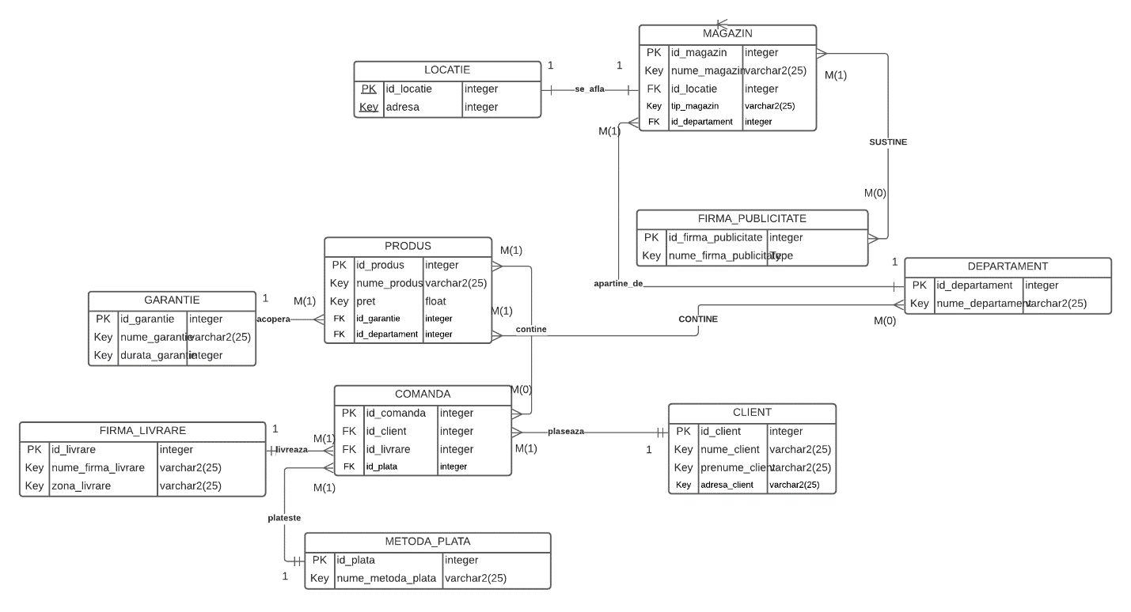

1. DIAGRAMA CONCEPTUALA

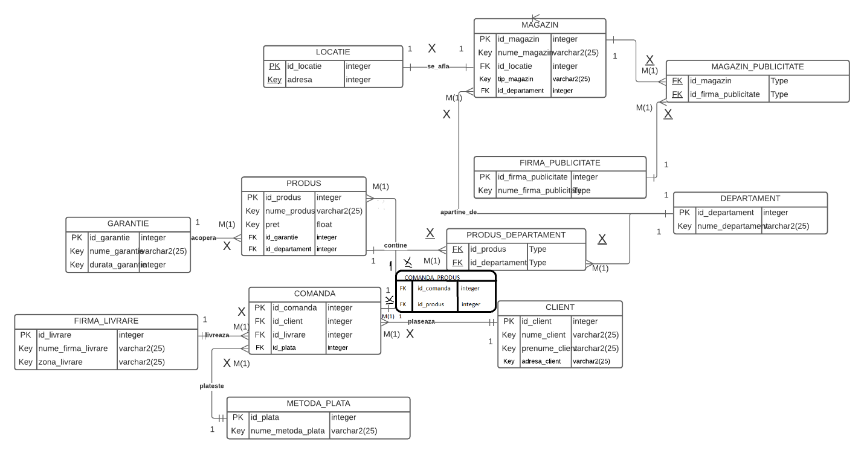

1. Schemele relationale corespunzatoare diagramei conceptuale

PRODUS(id_produs#, nume_produs, pret, id_garantie#, id_departament#);

COMANDA(id_comanda#, id_client#, id_livrare#, id_plata#);

GARANTIE(id_garantie#, nume_garantie, durata_garantie);

FIRMA_LIVRARE(id_livrare#, nume_firma_livrare, zona_livrare);

METODA_PLATA(id_plata#, nume_metoda_plata);

CLIENT(id_client#, nume_client, prenume_client, adresa_client);

PRODUS_DEPARTAMENT(id_produs#, id_departament#);

DEPARTAMENT(id_departament#, nume_departament);

MAGAZIN(id_magazin#, nume_magazin, id_locatie#, tip_magazin, tip_departament);

LOCATIE(id_locatie#, adresa);

MAGAZIN_PUBLICITATE(id_firma_publicitate#, id_magazin#);

FIRMA_PUBLICITATE(id_firma_publicitate#, nume_firma_publicitate);

COMANDA_PRODUS(#id_comanda, #id_produs);

1. Nomalizare

COMANDA_PRODUS(non-fn1)

|  |  |
| --- | --- |
| #id_comanda | #id_produs |
| 1 | 4  8 |
| 2 | 6  3 |
| 3 | 9  7 |

COMANDA_PRODUS(fn1)

|  |  |
| --- | --- |
| #id_comanda | #id_produs |
| 1 | 4 |
| 1 | 8 |
| 2 | 6 |
| 2 | 3 |
| 3 | 9 |
| 3 | 7 |

PRODUS (non-fn2)

|  |  |  |  |  |
| --- | --- | --- | --- | --- |
| #id_produs | nume_produs | pret | #id_garantie | #id_departament |
| 1 | Sapun Dove | 5 | 0 | 2 |
| 2 | Televizor Samsung | 899.99 | 2 | 3 |
| 3 | Ghiveci flori | 39 | 0 | 4 |
| 4 | Ciocolata Milka | 4.99 | 0 | 1 |

PRODUS (fn2 – se imparte in doua tabele)

|  |  |  |
| --- | --- | --- |
| #id_produs | nume_produs | pret |
| 1 | Sapun Dove | 5 |
| 2 | Televizor Samsung | 899.99 |
| 3 | Ghiveci flori | 39 |
| 4 | Ciocolata Milka | 4.99 |

|  |  |  |
| --- | --- | --- |
| #id_produs | #id_garantie | #id_departament |
| 1 | 0 | 2 |
| 2 | 2 | 3 |
| 3 | 0 | 4 |
| 4 | 0 | 1 |

RAIOANE (non-fn3, fictiva)

|  |  |  |  |  |
| --- | --- | --- | --- | --- |
| #id_raion | nume_raion | arie_raion | culoare_raion | mobilare_raion |
| 1 | mezeluri | 80m2 | rosu | metal |
| 2 | lactate | 55m2 | albastru | plastic |
| 3 | rechizite | 60m2 | verde | lemn |

RAIOANE (fn3)

|  |  |  |
| --- | --- | --- |
| #id_raion | nume_raion | arie_raion |
| 1 | mezeluri | 80m2 |
| 2 | lactate | 55m2 |
| 3 | rechizite | 60m2 |

|  |  |  |
| --- | --- | --- |
| arie_raion | culoare_raion | mobilare_raion |
| 80m2 | rosu | metal |
| 55m2 | albastru | plastic |
| 60m2 | verde | lemn |

10. create table PRODUS(

id_produs int primary key,

nume_produs varchar2(25),

pret float,

id_garantie int,

id_departament int)

insert into PRODUS values (1, 'Sapun Dove', 5, 0, 2);

insert into PRODUS values (2, 'Televizor Samsung', 899.99, 2, 3);

insert into PRODUS values (3, 'Ghiveci flori', 39, 0, 4);

insert into PRODUS values (4, 'Ciocolata Milka', 4.99, 0, 1);

insert into PRODUS values (6, 'Pereche sosete', 19.99, 0, 2);

insert into PRODUS values (7, 'Manusa cuptor', 49.99, 0, 2);

insert into PRODUS values (8, 'Husa scaun', 89.99, 0, 4);

insert into PRODUS values (9, 'Termostat', 199.99, 1, 2);

insert into PRODUS values (10, 'Saltea gonflabila', 59.99, 0, 5);

insert into PRODUS values (5, 'Cartus imprimanta', 99.99, 1, 3);

create table GARANTIE(

id_garantie int primary key,

nume_garantie varchar2(25),

durata_garantie int)

insert into GARANTIE values (1, 'Garantie standard', 1);

insert into GARANTIE values (2, 'Garantie un an',12 );

insert into GARANTIE values (3, 'Garantie extinsa', 24);

insert into GARANTIE values (4, 'Garantie extra', 36);

insert into GARANTIE values (5, 'Garantie 5 ani',60 );

create table CLIENTI(

id_client int primary key,

nume_client varchar2(25),

prenume_client varchar2(25),

adresa_client varchar2(25))

insert into CLIENTI values (1, 'Popescu', 'Ion', 'Calea Rahova 17');

insert into CLIENTI values (2, 'Gheorghitoaia', 'Antonie', 'Bulevardul Eroilor 13');

insert into CLIENTI values (3, 'Ionescu', 'Sorin', 'Libertatii 5');

insert into CLIENTI values (4, 'Maria', 'Alexandra', 'Aleea Revolutiei 11');

create table FIRMA_LIVRARE(

id_livrare int primary key,

nume_firma_livrare varchar2(25),

zona_livrare varchar2(25)

)

insert into FIRMA_LIVRARE values (1, 'Cargus', 'Timisoara');

insert into FIRMA_LIVRARE values (2, 'Fan courier', 'Sibiu');

insert into FIRMA_LIVRARE values (3, 'sc Romtrans srl', 'Gorj');

insert into FIRMA_LIVRARE values (4, 'Glovo', 'Ramnicu Valcea');

insert into FIRMA_LIVRARE values (5, 'Foodpanda', 'Tulcea');

create table LOCATIE(

id_locatie int primary key,

adresa varchar2(25))

insert into LOCATIE values (1, 'calea Bucuresti 33');

insert into LOCATIE values (2, 'ocolul Dumbravitei 21');

insert into LOCATIE values (3, 'Olteniei 51');

insert into LOCATIE values (4, 'Dunarii 75');

insert into LOCATIE values (5, 'Dorohoiului 19');

create table FIRMA_PUBLICITATE (

id_firma_publicitate int primary key,

nume_firma_publicitate varchar2(25))

insert into FIRMA_PUBLICITATE values (1, 'Brandaffair');

insert into FIRMA_PUBLICITATE values (2, 'Infodesign');

insert into FIRMA_PUBLICITATE values (3, '3d Art Agency');

insert into FIRMA_PUBLICITATE values (4, 'Web Ventures');

insert into FIRMA_PUBLICITATE values (5, 'Hueman Advertising');

insert into FIRMA_PUBLICITATE values (6, 'the Syndicate');

insert into FIRMA_PUBLICITATE values (7, 'FCB Bucharest');

insert into FIRMA_PUBLICITATE values (8, 'MSA BRANDING AND COMMUNICATION');

insert into FIRMA_PUBLICITATE values (9, 'Google Adsense');

insert into FIRMA_PUBLICITATE values (10, 'Facebook');

create table DEPARTAMENT(

id_departament int primary key,

nume_departament varchar2(25))

insert into DEPARTAMENT values (1, 'Alimentare');

insert into DEPARTAMENT values (2, 'Casnice');

insert into DEPARTAMENT values (3, 'Electronice');

insert into DEPARTAMENT values (4, 'Mobila');

insert into DEPARTAMENT values (5, 'Rechizite');

insert into DEPARTAMENT values (6, 'Medicamente');

insert into DEPARTAMENT values (7, 'Produse de ingrijire');

insert into DEPARTAMENT values (8, 'Produse de gradinarit');

insert into DEPARTAMENT values (9, 'Produse de pescuit');

insert into DEPARTAMENT values (10, 'Carti');

create table MAGAZIN (

id_magazin int primary key,

nume_magazin varchar2(25),

id_locatie references LOCATIE(id_locatie),

tip_magazin varchar2(25),

id_departament references DEPARTAMENT(id_departament))

insert into MAGAZIN values (1, 'MediaGalaxy', 1, 'Electronice', 3);

insert into MAGAZIN values (2, 'Mobexpert', 2, 'Mobila', 4);

insert into MAGAZIN values (3, 'Carrefour', 3, 'Alimentare', 1);

insert into MAGAZIN values (4, 'Faber Kastell', 4, 'Rechizite', 5);

insert into MAGAZIN values (5, 'Altex', 5, 'Electronice', 3);

insert into MAGAZIN values (6, 'Emag', 4, 'Electronice', 3);

insert into MAGAZIN values (7, 'Domo', 3, 'Casnice', 3);

insert into MAGAZIN values (8, 'House of Games', 2, 'Jocuri video', 3);

insert into MAGAZIN values (9, 'Billa', 1, 'Alimentare',1 );

insert into MAGAZIN values (10, 'Penny', 2, 'Alimentare', 1);

create table METODA_PLATA(

id_plata int primary key,

nume_metoda_plata varchar2(25))

insert into METODA_PLATA values (1, 'Cash');

insert into METODA_PLATA values (2, 'Card');

insert into METODA_PLATA values (3, 'Bonuri de masa');

insert into METODA_PLATA values (4, 'Credit');

insert into METODA_PLATA values (5, 'Cec');

create table COMANDA (

id_comanda int primary key,

id_client references CLIENTI(id_client),

id_livrare references FIRMA_LIVRARE(id_livrare),

id_plata references METODA_PLATA(id_plata) )

insert into COMANDA values (1, 1, 1 , 1);

insert into COMANDA values (2, 2, 2, 2);

insert into COMANDA values (3, 3, 3, 3);

insert into COMANDA values (4, 4, 4 , 4);

insert into COMANDA values (5, 5, 5 , 5);

insert into COMANDA values (6,5,5,5);

insert into COMANDA values (7,4,4,4);

insert into COMANDA values (8,3,3,3);

insert into COMANDA values (9,2,2,2);

insert into COMANDA values (10,1,1,1);

create table COMANDA_PRODUS(

id_comanda references COMANDA(id_comanda),

id_produs references PRODUS(id_produs))

insert into COMANDA_PRODUS values (1,1);

insert into COMANDA_PRODUS values (2,2);

insert into COMANDA_PRODUS values (3,3);

insert into COMANDA_PRODUS values (4,4);

insert into COMANDA_PRODUS values (5,5);

insert into COMANDA_PRODUS values (6,6);

insert into COMANDA_PRODUS values (7,7);

insert into COMANDA_PRODUS values (8,8);

insert into COMANDA_PRODUS values (9,9);

insert into COMANDA_PRODUS values (10,10);

create table MAGAZIN_PUBLICITATE(

id_magazin references MAGAZIN(id_magazin),

id_firma_publicitate references FIRMA_PUBLICITATE(id_firma_publicitate))

insert into MAGAZIN_PUBLICITATE values (1,1);

insert into MAGAZIN_PUBLICITATE values (2,2);

insert into MAGAZIN_PUBLICITATE values (3,3);

insert into MAGAZIN_PUBLICITATE values (4,4);

insert into MAGAZIN_PUBLICITATE values (5,5);

insert into MAGAZIN_PUBLICITATE values (6,6);

insert into MAGAZIN_PUBLICITATE values (7,7);

insert into MAGAZIN_PUBLICITATE values (8,8);

insert into MAGAZIN_PUBLICITATE values (9,9);

insert into MAGAZIN_PUBLICITATE values (10,10);

create table PRODUS_DEPARTAMENT(

id_produs references PRODUS(id_produs),

id_departament references DEPARTAMENT(id_departament))

insert into PRODUS_DEPARTAMENT values (1,1);

insert into PRODUS_DEPARTAMENT values (2,2);

insert into PRODUS_DEPARTAMENT values (3,3);

insert into PRODUS_DEPARTAMENT values (4,4);

insert into PRODUS_DEPARTAMENT values (5,5);

insert into PRODUS_DEPARTAMENT values (6,6);

insert into PRODUS_DEPARTAMENT values (7,7);

insert into PRODUS_DEPARTAMENT values (8,8);

insert into PRODUS_DEPARTAMENT values (9,9);

insert into PRODUS_DEPARTAMENT values (10,10);

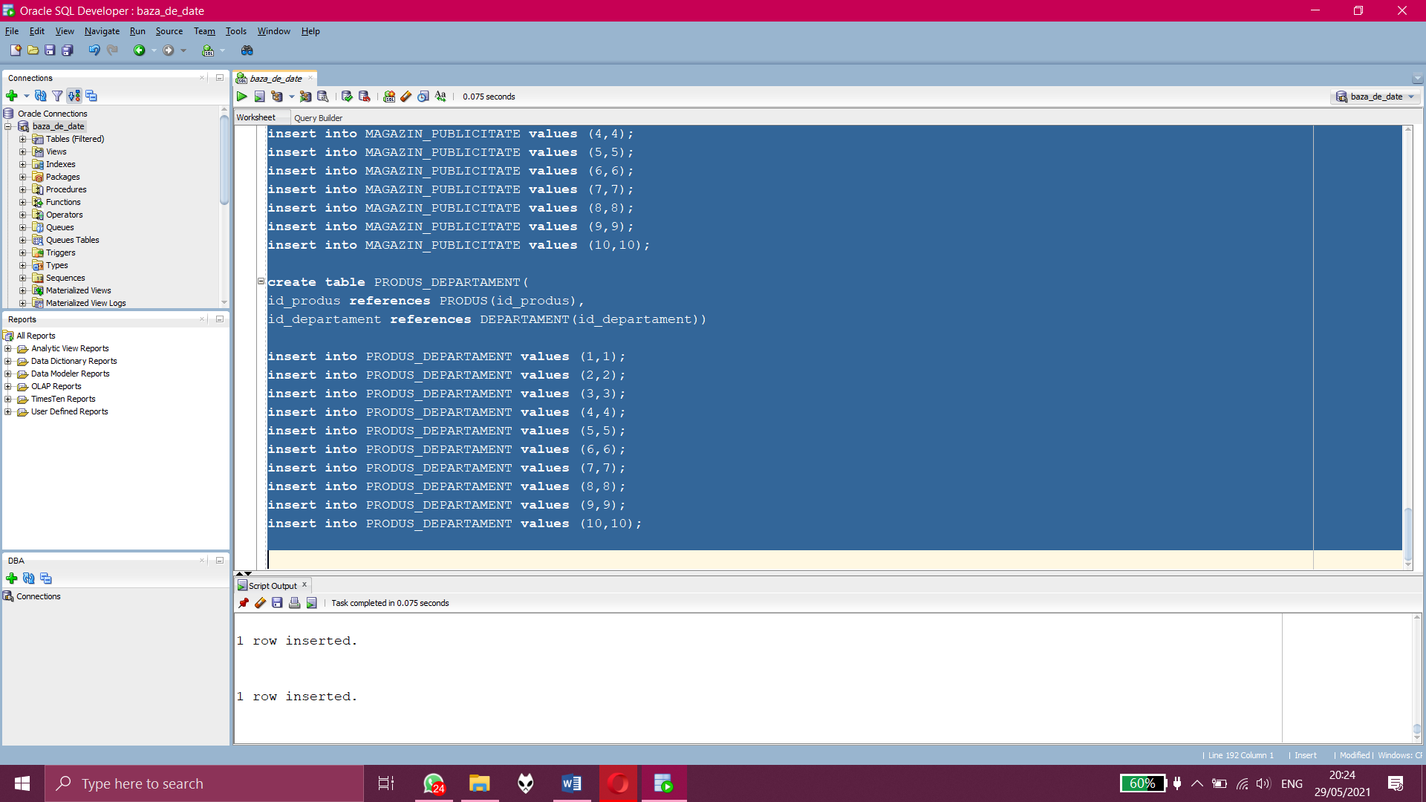

/*11*/

1. Sa se afiseze numele si pretul produselor care au durata garantiei egala cu 12

Am folosit functia concat, clauza where si join.

Select concat(p. nume_produs, ' ') || p.pret "Nume si pret produs"

From produs p join garantie g on (p.id_garantie=g.id_garantie)

Where durata_garantie=12

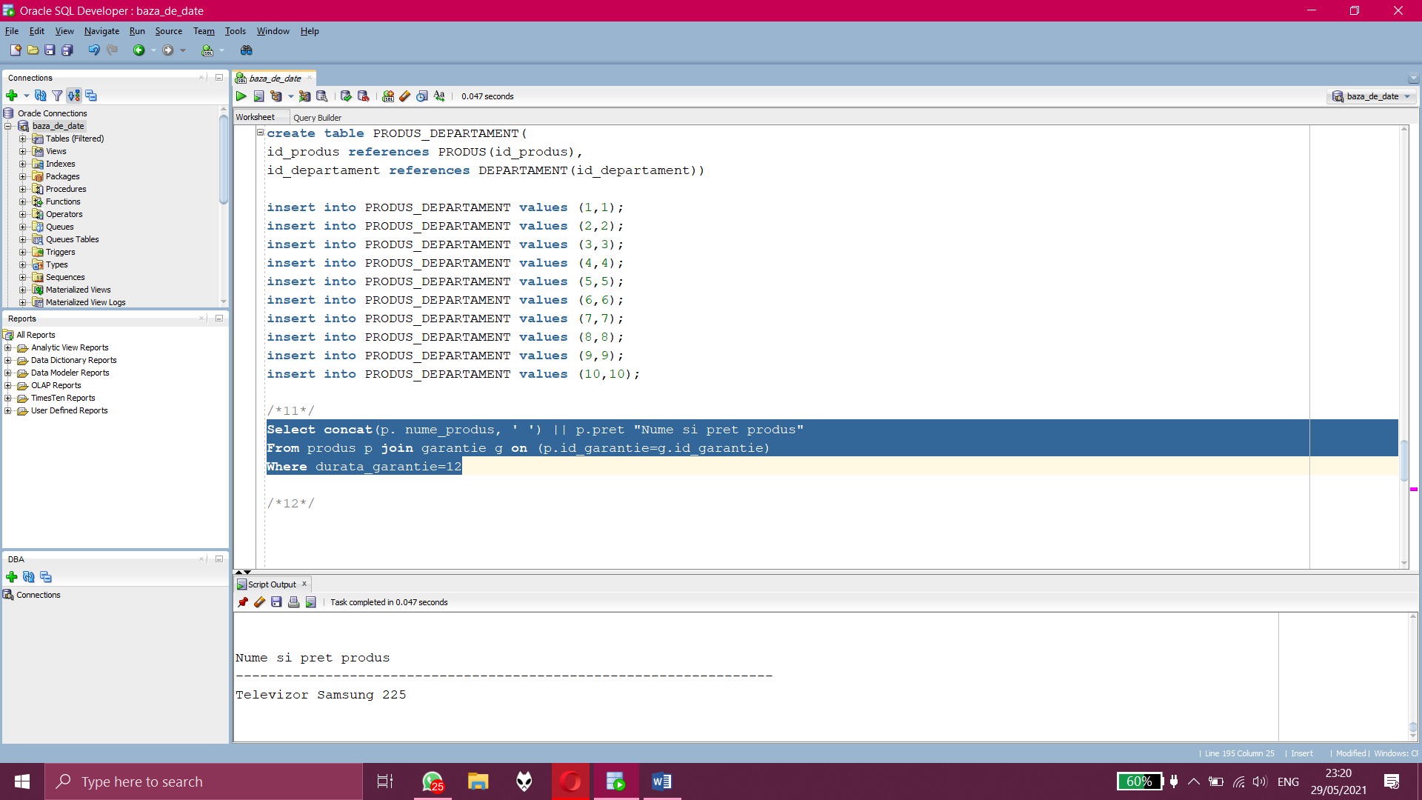

1. Sa se afiseze numele produselor si id-ul acestora, ordonate alfabetic dupa numele produselor, comandate de clientul cu numele "Ionescu".

In rezolvarea problemei am folosit:

- JOIN pe 4 tabele

-functia UPPER pentru siruri de caractere

-clauza ORDER BY pentru a ordona alfabetic

-filtrare la nivel de linii folosind clauza WHERE

SELECT p.nume_produs, p.id_produs

FROM produs p JOIN comanda_produs cp ON (p.id_produs=cp.id_produs)

JOIN comanda c ON (c.id_comanda=cp.id_comanda)

JOIN clienti cl ON (cl.id_client=c.id_client)

WHERE UPPER(cl.nume_client)='IONESCU'

order by p.id_produs

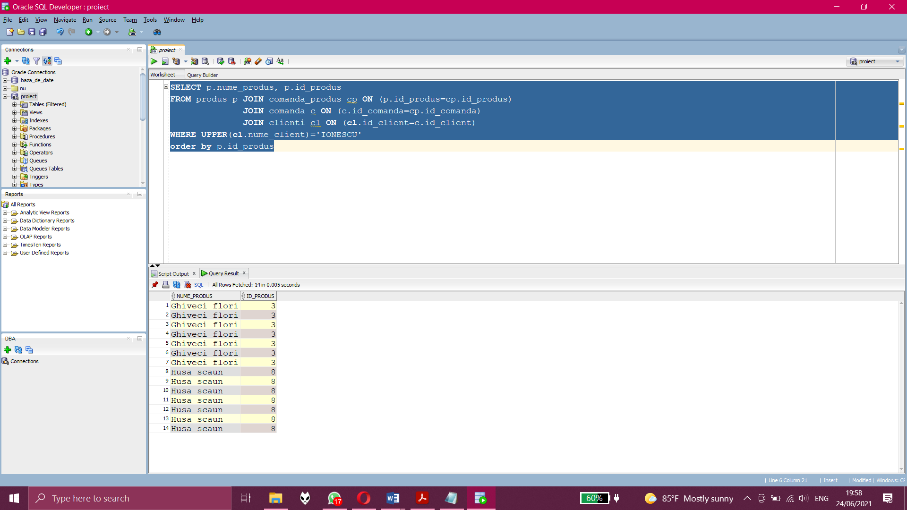

1. Sa se afiseze id-ul comenzilor care contin produse ce au garantia de 2 ani

In aceasta problema am folosit:

-Subcereri nesincronizate pe 3 tabele

-Clauza Where

select c.id_comanda

from comanda c

where c.id_comanda IN

(select cp.id_comanda

from comanda_produs cp

where cp.id_produs in

(select p.id_produs

from produs p

where p.id_garantie in

(select g.id_garantie

from garantie g

where g.durata_garantie=2)));

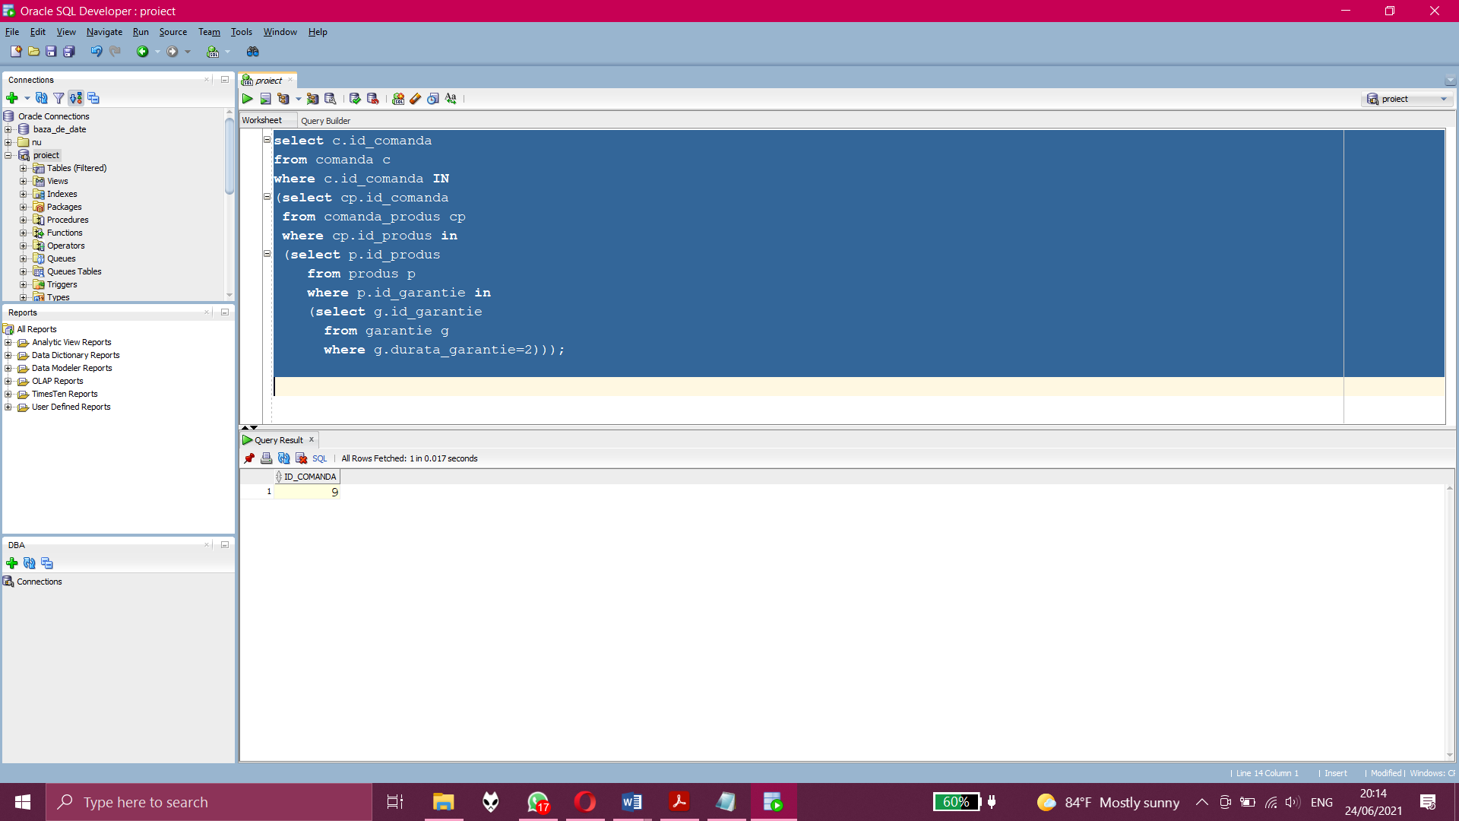

1. Afisati id-ul comenzilor, numele firmei care s-a ocupat de livrare si numele clientului care a facut comanda.

In rezolvarea problemei am folsit:

- subcereri sincronizate pe 3 tabele

select id_comanda,

(select nume_firma_livrare

from firma_livrare

where c.id_livrare=id_livrare) "Id firma livratoare",

(select nume_client

from clienti

where id_client=c.id_client) "Client"

from comanda c;

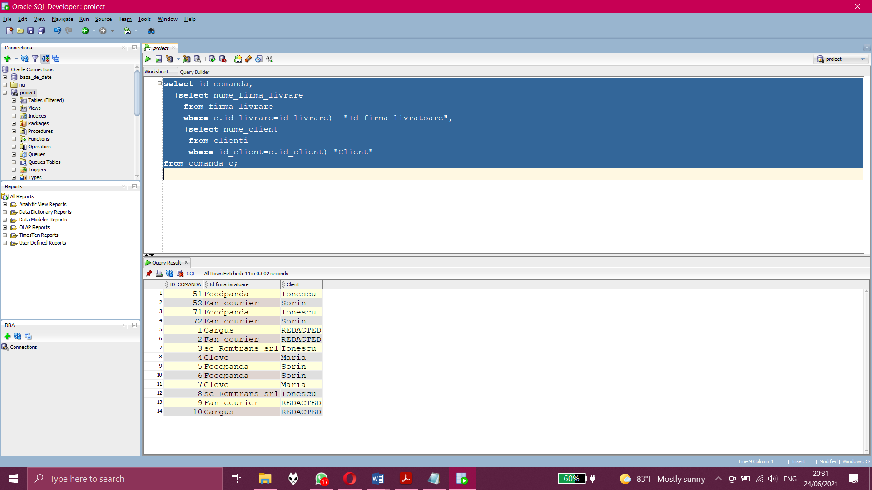

1. Sa se afiseze durata totala a tuturor garantiilor produselor care au pretul de 200 lei

In rezolvarea enuntului am folosit:

-Clauza WITH

with total_durata as

(select durata_garantie

from garantie g join produs p on(g.id_garantie=p.id_garantie)

where p.pret=200)

select * from total_durata;

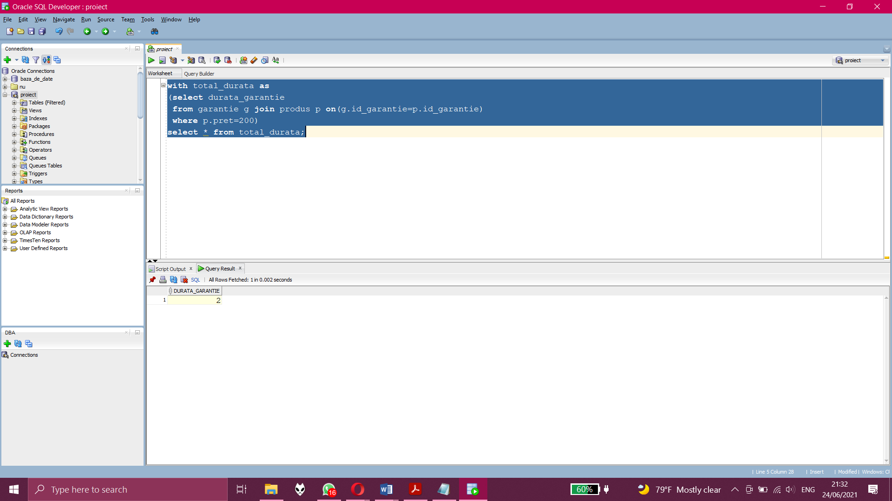

/*12*/

UPDATE PRODUS

SET pret=pret/2

WHERE pret IN(

SELECT pret FROM PRODUS

WHERE pret > 200)

UPDATE CLIENTI

SET nume_client='REDACTED'

WHERE id_client in(

select id_client from clienti

where id_client < 3);

UPDATE GARANTIE

SET durata_garantie = 2 where durata_garantie in(

select durata_garantie from garantie

where durata_garantie = 1);

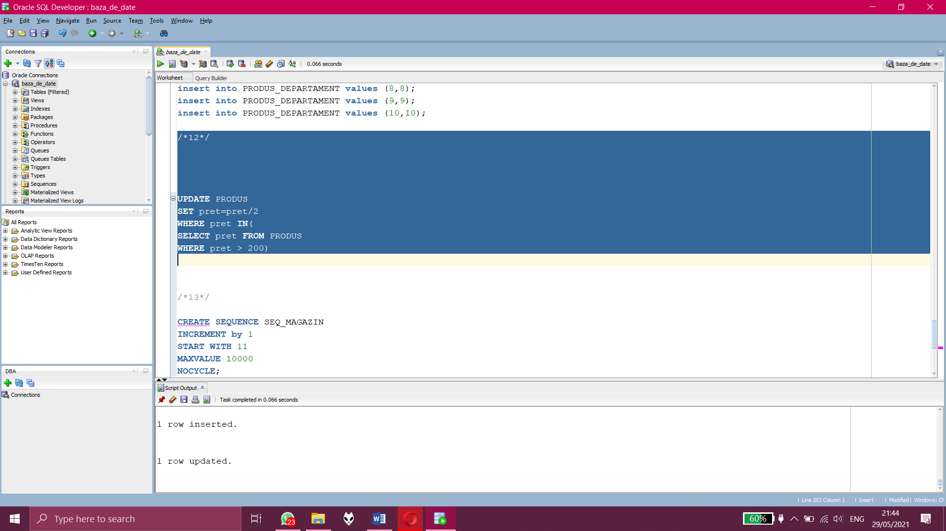

/*13*/

CREATE SEQUENCE SEQ_MAGAZIN

INCREMENT by 1

START WITH 11

MAXVALUE 10000

NOCYCLE;

insert into MAGAZIN values (SEQ_MAGAZIN.NEXTVAL, 'Vodafone', 1, 'Electronice', 3 );

insert into MAGAZIN values (SEQ_MAGAZIN.NEXTVAL, 'Cosmote', 1, 'Electronice', 3);

CREATE SEQUENCE SEQ_CLIENTI

INCREMENT BY 1

START WITH 11

MAXVALUE 10000

NOCYCLE;

insert into CLIENTI values (SEQ_CLIENTI.NEXTVAL, 'Stanescu', 'Cristian', 'Bulevardul Eroilor 13');

insert into CLIENTI values (SEQ_CLIENTI.NEXTVAL, 'Traian', 'Sorescu', 'Aleea Mestecenilor 3');

CREATE SEQUENCE SEQ_COMENZI

INCREMENT BY 1

START WITH 11

MAXVALUE 10000

NOCYCLE;

insert into COMANDA values(SEQ_COMENZI.NEXTVAL, 3, 5, 2);

insert into COMANDA values (SEQ_COMENZI.NEXTVAL, 5, 2, 3);

